6. Funkcie – definície, vlastnosti

OKRUHY: Vysvetlite pojem funkcia, definičný obor a obor funkčných hodnôt, graf funkcie a vlastnosti funkcie.

Funkcia f reálnej premennej x je :
-- množina  všetkých usporiadaných dvojíc 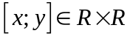 pre ktorú platí: ku každému  existuje najviac jedno 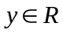 tak, že 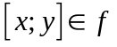.
- predpis , ktorý každému priraďuje práve jedno tak, že .
Spôsoby určovania funkcie:
- popisom, matematickým vzťahom pr.: y = 2x + 1
- tabuľkou usporiadaných dvojíc pr.:
x | 1 | 2 | 3
y | 1 | 4 | 9

- vymenovaním svojich prvkov pr.: f = { [2,7] [5,8] [3,0] }
- 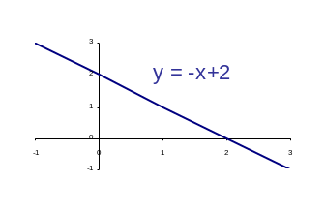slovným popisom pr.: g je ľubovoľná rastúca a spojitá funkcia
- grafom pr.:

Pri funkciách určujeme: D(f), H(f)
Definičný obor funkcie f - D(f) :
- je množina všetkých , ku ktorým existuje práve jedno tak, že , .
Obor hodnôt funkcie f - H(f) :
- je množina všetkých , ku ktorým existuje aspoň jedno tak, že , .
Graf funkcie f v karteziánskej sústave súradníc je množina všetkých bodov roviny, kde prvá súradnica je premenná a druhá súradnica je príslušná hodnota funkcie A [x, f(x)].
Vlastnosti funkcií :
Funkcia je na množine :
- rastúca  platí, ak 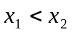, tak 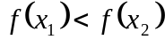
- klesajúca platí, ak , tak 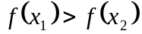
- nerastúca platí, ak , tak 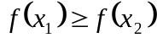
- neklesajúca platí, ak , tak 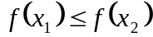
- prostá platí, ak 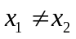, tak 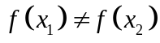
- periodická 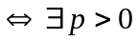, 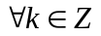 platí, ak 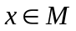, tak 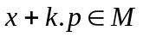, 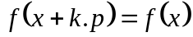
- ohraničená zhora , že 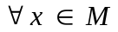 platí 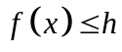
- ohraničená zdola , že platí 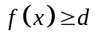
- ohraničená  je ohraničená zhora a súčasne je ohraničená zdola
Funkcia f má na množine v bode 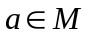:
- minimum  platí 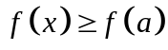
- maximum platí 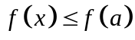
Funkcia je:
- párna platí: 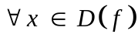 aj 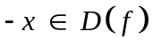 a súčasne je 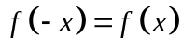
- nepárna platí: aj a súčasne je 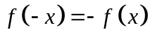
Pr.: funkcia 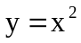 je párna, 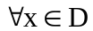 platí: 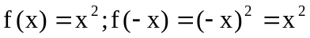, t.j. 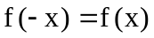
funkcia 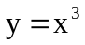 je párna, platí: 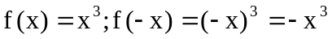, t.j. 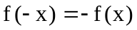
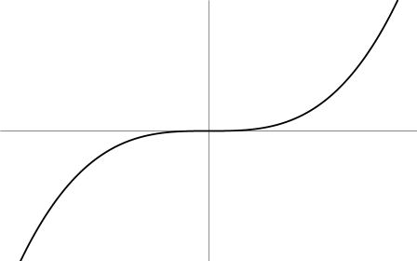
x
-x
f(-x)
f(x)
y=x³
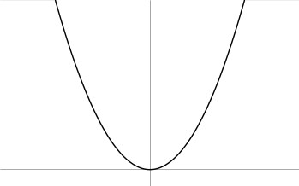
x
-x
f(x)
f(-x)
y=x²

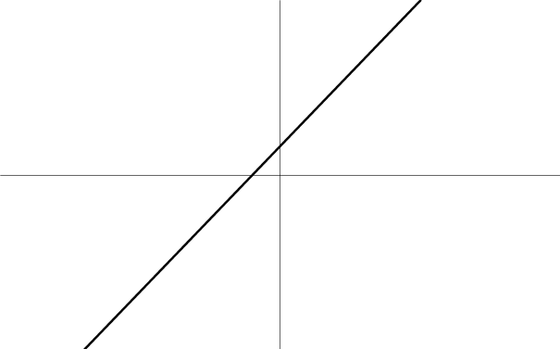
Pr.:
1
-1
f: y=x+1
g:y=x²

funkcia f: y=x+1
je rastúca na D=R
funkcia f je prostá

funkcia g: y=x²
je rastúca na 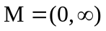
klesajúca na 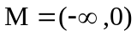

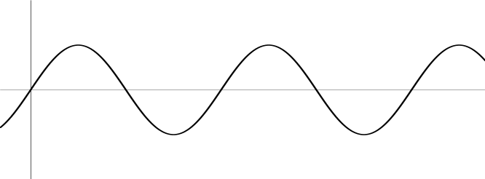
Pr: funkcia y=sin x je periodická
0
x
x+1.2π
2π
π
3π
4π
y=sin x
f(x)=f(x+1.2π)
s periódou p=2π

Pr.:
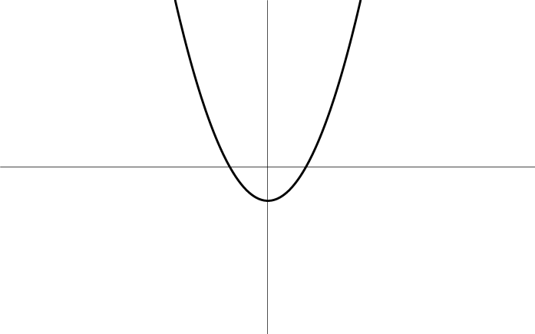
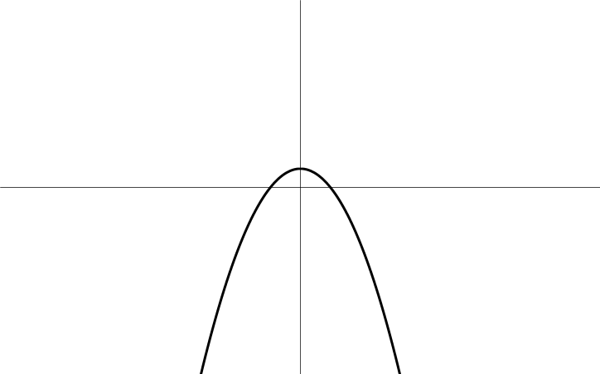
-2
f: y=x²-2
1
g: y=-x²+1
h: y=sin x
1
-1

Funkcia f je ohraničená Funkcia g je ohraničená Funkcia h je ohraničená.
zdola. d je napr. -2. zhora. h je napr. 1. d je napr. -1, h je napr. 1.

Pr.:
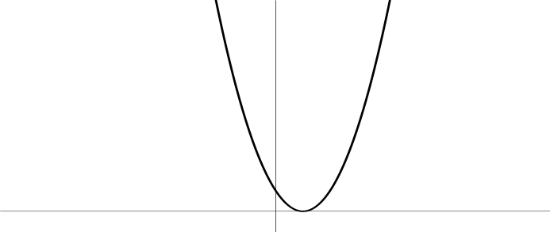
1
b=1
f: y=(x-1)²

5
a=0
g: y=x²+5

Funkcia f má v bode b=1 minimum Funkcia g má v bode a=0 maximum
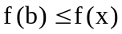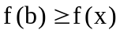
Hodnota minima je 0 (f(1)=0 Hodnota maxima je 5 (g(0)=5)

Inverzná funkcia:
Nech f je prostá funkcia na D(f). Potom množina usporiadaných dvojíc f-1 = {[y,x] ∈ RxR; [x,y] ∈ f} sa nazýva inverzná funkcia k funkcii f.
Vlastnosti inverznej funkcie:
- grafy funkcií sú súmerné podľa priamky y =x
- ak f je rastúca (klesajúca), potom i f-1je rastúca (klesajúca)
- obory sa navzájom vymenia t. j. D(f) = H(f-1) H(f) = D(f-1)
- rovnice inverznej funkcie f-1 dostaneme tak, že v pôvodnej funkcii f vymeníme x a y a vyjadríme y
- inverzná funkcia f-1 existuje len vtedy, keď f je prostá

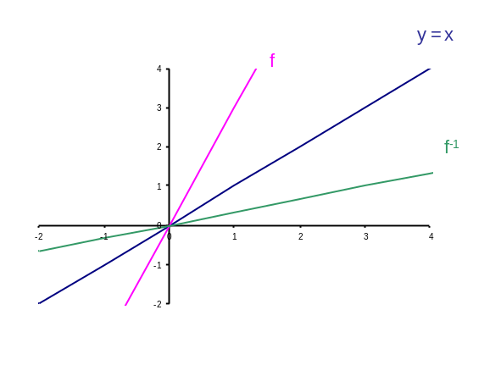Pr: f: y =3x
f⁻¹: x = 3y ⇒ y = ⅓ x

Grafy f a f⁻¹sú súmerné podľa y = x.

